KONKURS PLASTYCZNY

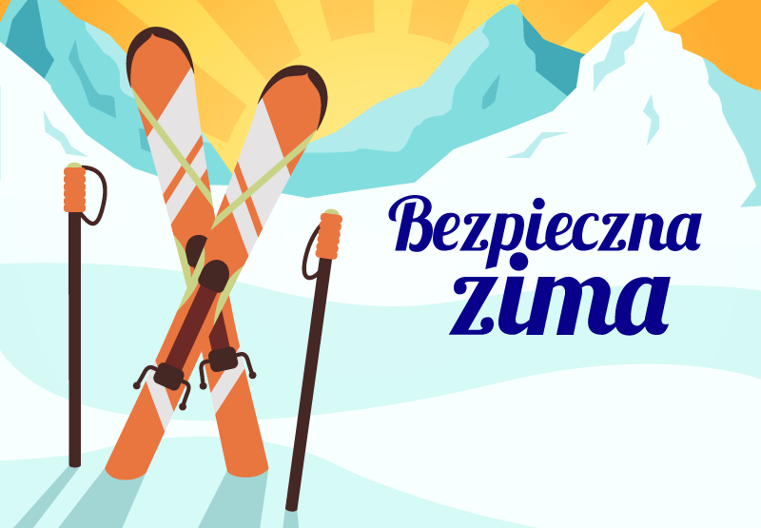

**Regulamin konkursu dla klas I-IV**

Bezpieczna zima

**Cele:**

1. Wdrażanie dzieci do przestrzegania zasad bezpieczeństwa i rozsądku podczas zabaw zimowych.
2. Ustalenie zasad i miejsca bezpiecznej zabawy na śniegu oraz lodzie.
3. Rozwijanie ekspresji plastycznej i wyobraźni dzieci.
4. Doskonalenie zdolności manualnych.
5. Czerpanie radości z tworzenia.

**Regulamin:**

* 1. Adresatami konkursu są uczniowie klas I-IV Szkoły Podstawowej

im. Powstańców Wielkopolskich w Opokach.

* 1. Zadaniem uczestników jest wykonanie pracy plastycznej.
  2. Każdy uczestnik wykonuje pracę według własnego pomysłu.
  3. Prace plastyczne są wykonane w formacie A4 lub A5, techniką dowolną.
  4. Ocenie będzie podlegać estetyka prac, zgodność z tematem i pomysłowość.
  5. Laureaci otrzymają nagrody oraz dyplomy.

Zdjęcie pracy należy przesłać na pocztę wychowawcy klasy lub do wychowawcy świetlicy na adres e-mail: [paulina.zup@sp.opoki.eu](mailto:paulina.zup@sp.opoki.eu) do 7 stycznia 2021 roku.

**Organizator:** wychowawca świetlicy- Paulina Frątczak- Zupa